关于缴纳工会会费相关事宜的通知

各分工会，全体工会会员：
从今年起，工会会费由工会会员本人缴纳，不再从工资代扣。为方便工会会员缴纳会费，我校启用智能缴费系统。本次收缴2019年1-6月份会费，为能及时统计发放端午节慰问品人员名单，缴费截止时间为2019年5月24日。请各位工会会员务必在规定时间内完成缴费，以免影响本人领取端午节慰问品。（按相关规定，会员没有正当理由连续六个月不交纳会费，视为自动退会。）
缴费咨询电话：工会8058272，财务处8060371。
请各分工会务必及时通知到每位工会会员。

工会
2019年5月10日

工会会费缴费流程
河北科技师范学院工会会费智能缴费系统二维码

缴费步骤：
1.打开微信或支付宝扫描上方二维码；
2.输入八位工号（原四位工号前加0000）后点击确定；
3.核对身份及缴费项目；
4.点击支付。
为保证资金安全，只能扫描学校工会会费缴费流程中的科师工会会费智能缴费系统二维码。

微信缴费流程：
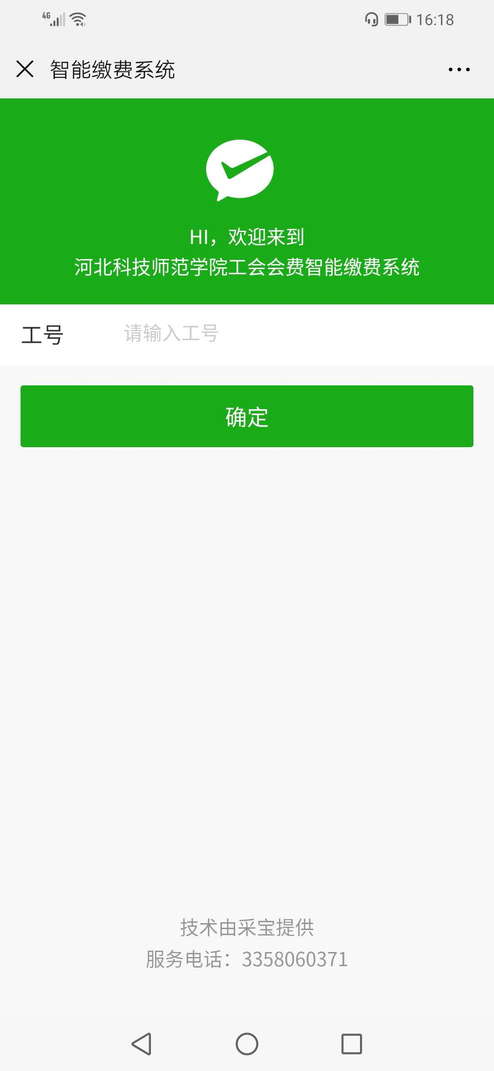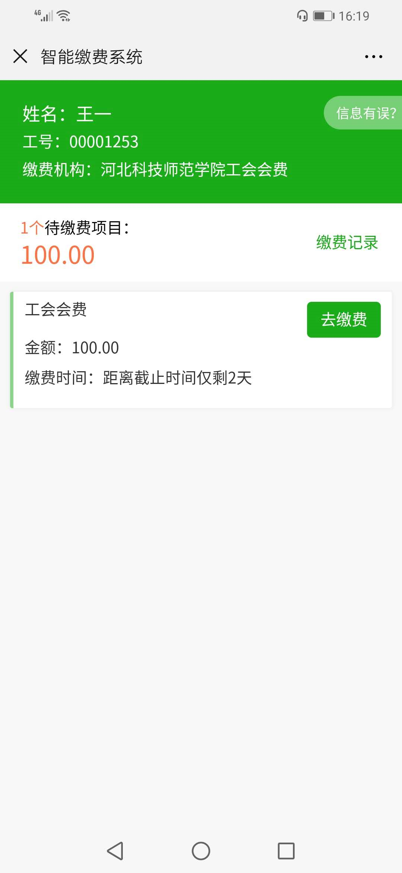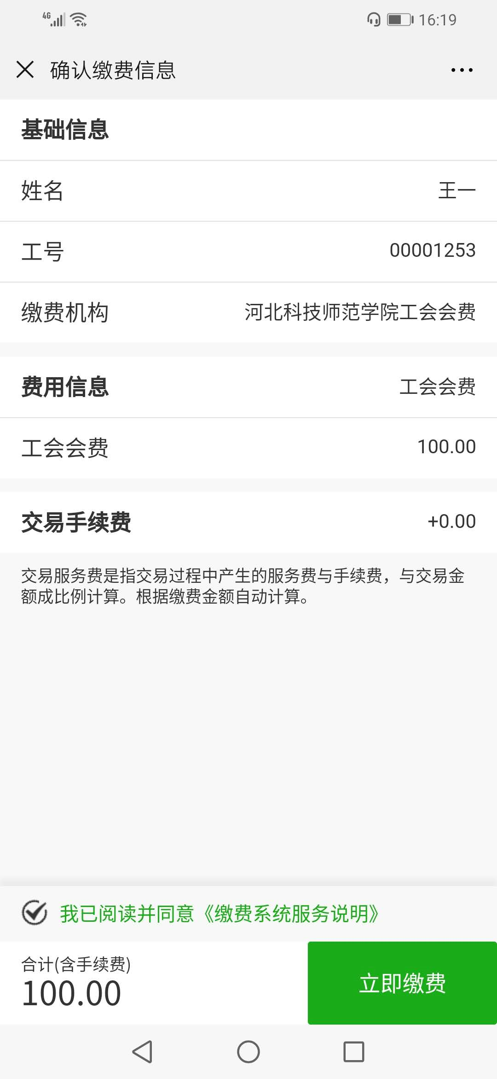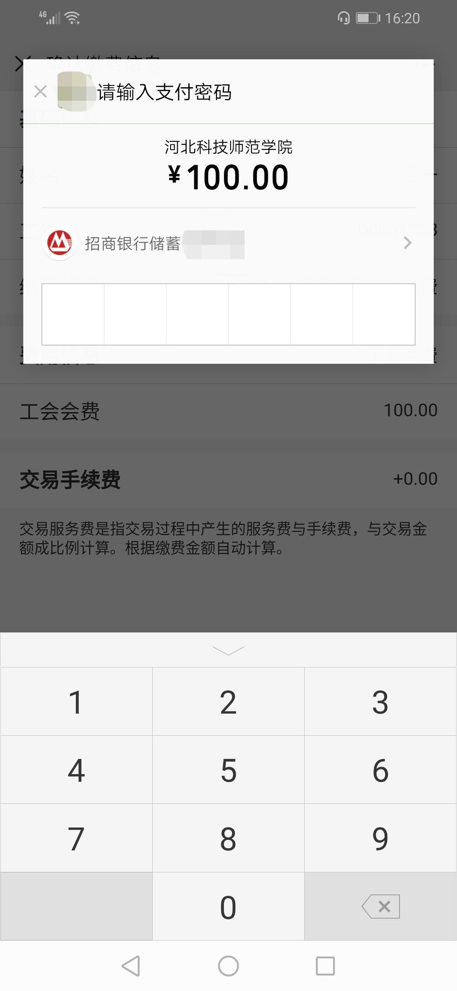
第一步：打开微信“扫一扫”扫描 第二步：进入缴费信息界面后，核实 第三步：进入缴费明细界面，核对 第四步：输入密码，进行缴费即可。
上方二维码，进入缴费界面，输入 本人信息，点击【去缴费】进入缴 本人缴费信息无误后，勾选【我已
八位工号后点击【确定】； 费明细界面； 阅读并同意《缴费系统服务说明》】，
点击【立即缴费】；

支付宝缴费流程：
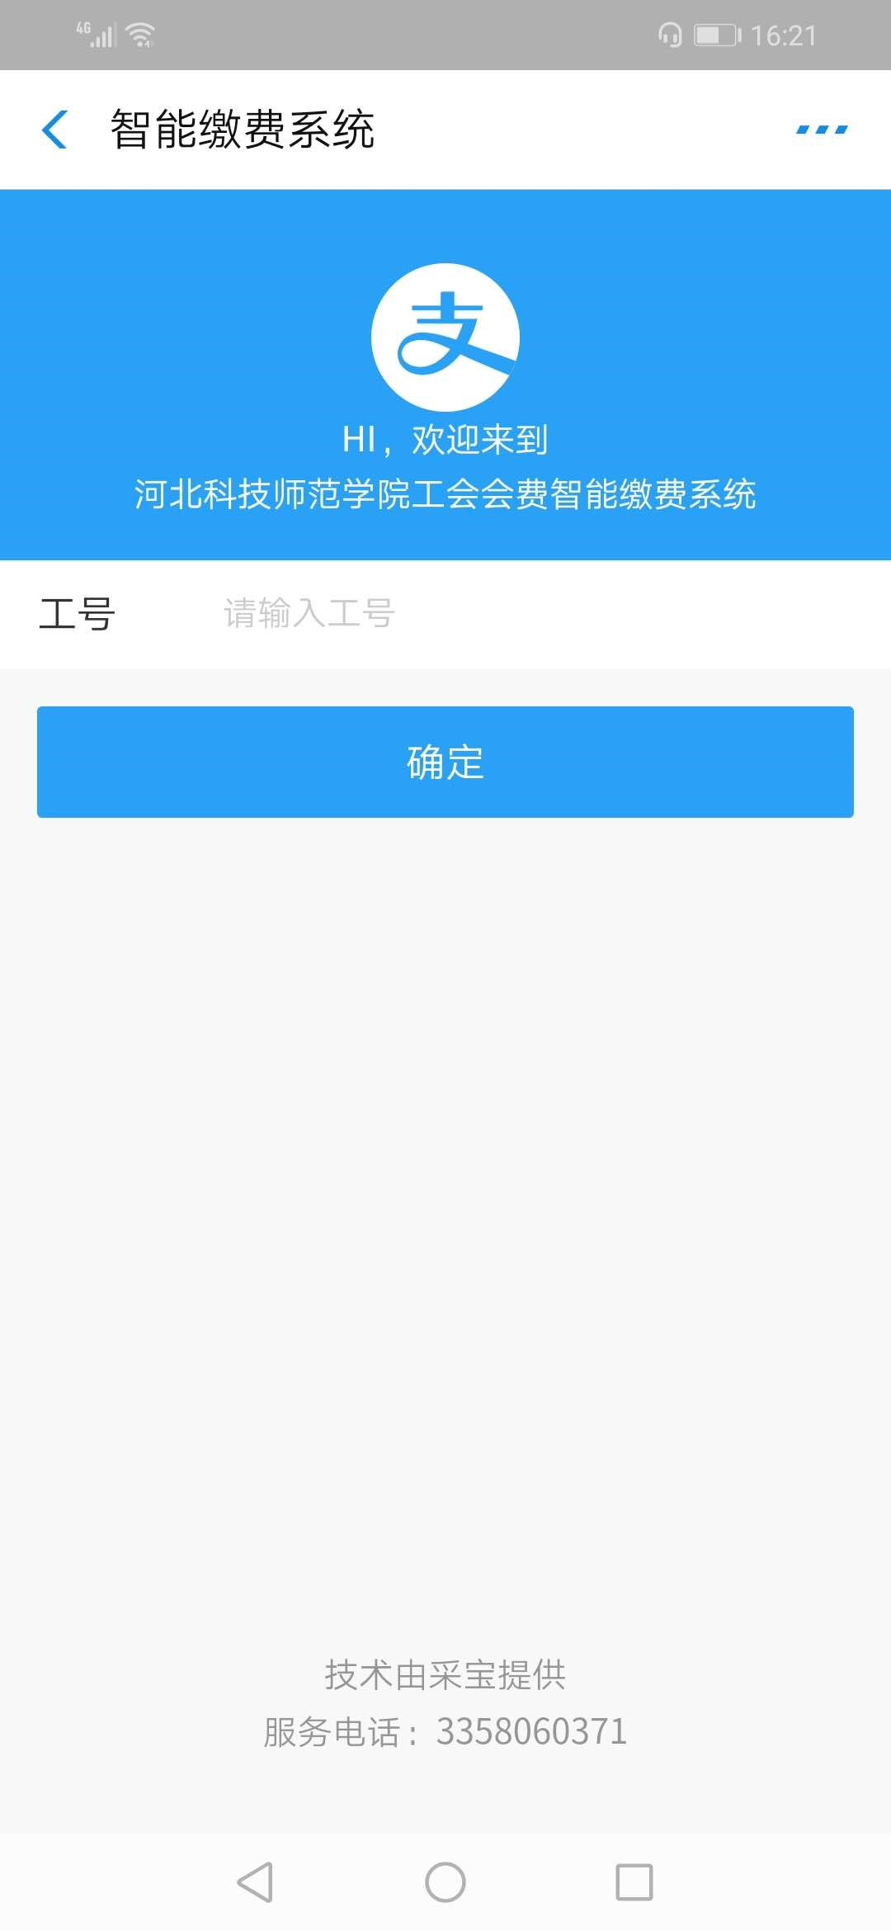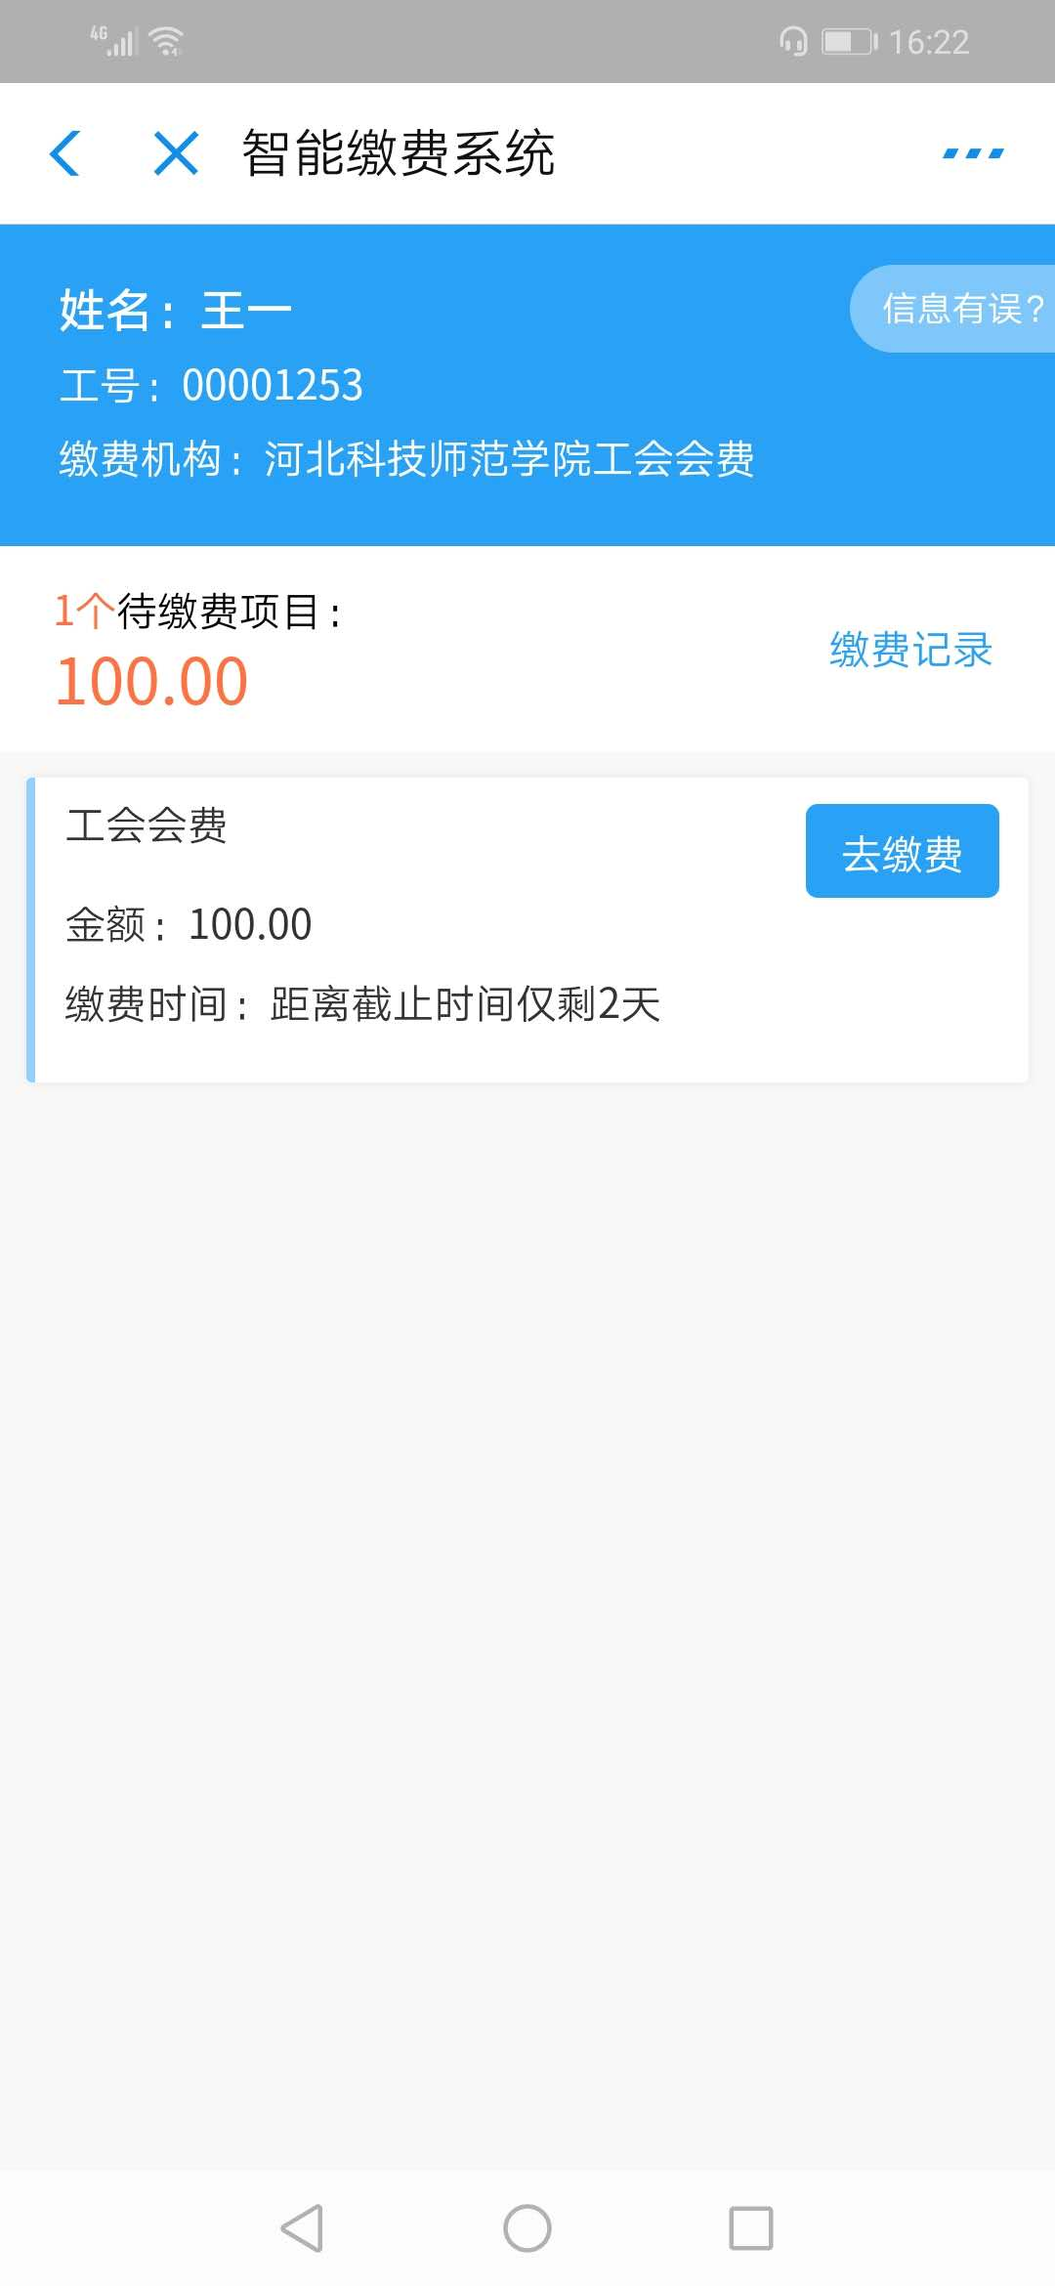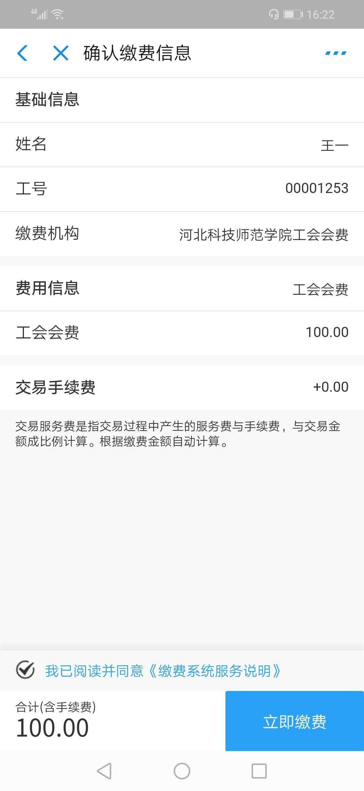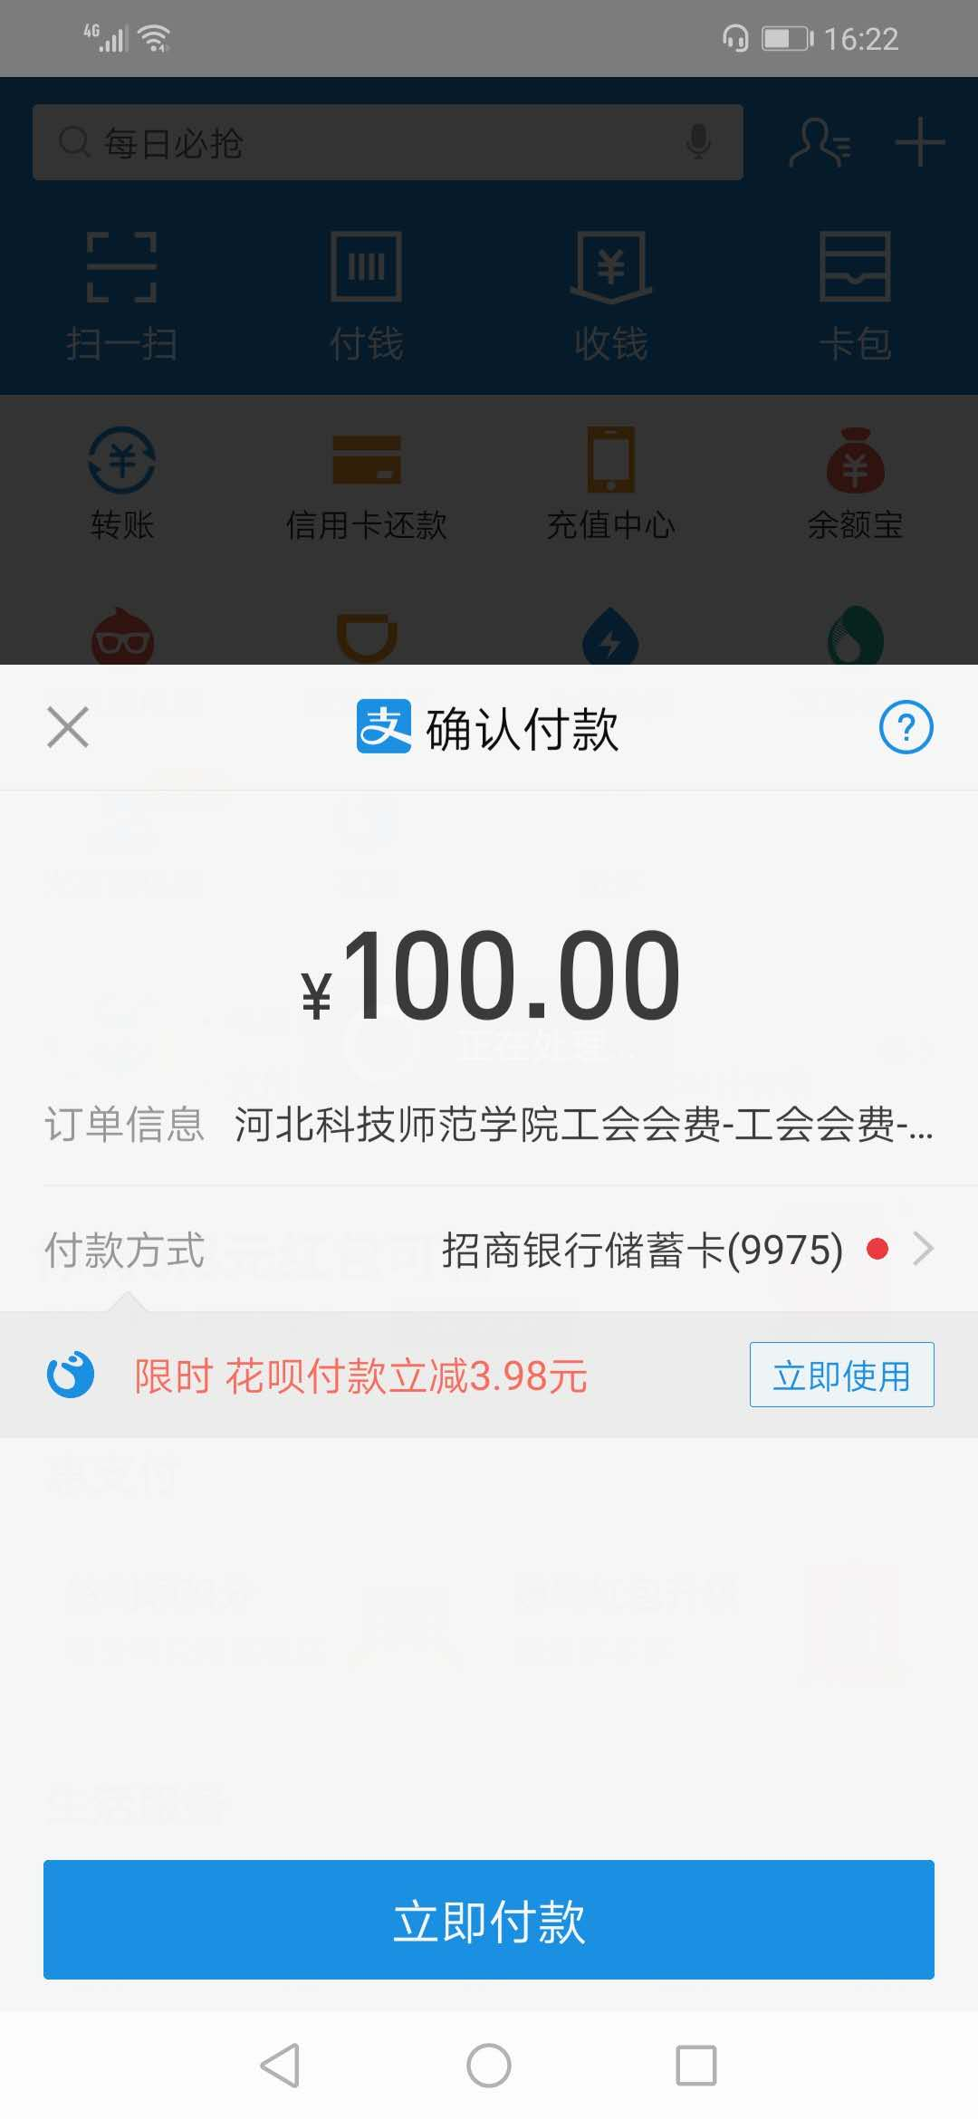
第一步：打开支付宝“扫一扫”扫 第二步：进入缴费信息界面后，核实 第三步：进入缴费明细界面，核对 第四步：输入密码，进行缴费即可。
描上方二维码，进入缴费界面，输入 本人信息，点击【去缴费】进入缴 本人缴费信息无误后，勾选【我已
八位工号后点击【确定】； 费明细界面； 阅读并同意《缴费系统服务说明》】，
点击【立即缴费】；

